 | EMPRESA PÚBLICA METROPOLITANA DE MOVILIDAD Y OBRAS PÚBLICAS
 | FICHA TÉCNICA N° 10
 | PROYECTO : |  | CONSTRUCCIÓN DE LA AVENIDA ILALÓ
 | OBJETIVO : | MEJORAR LAS CONDICIONES DE LA CAPA DE RODADURA DE LA AV. ILALÓ EN EL TRAMO COMPRENDIDO ENTRE EL TINGO Y LA MERCED, A TRAVÉS DE UNA REHABILITACIÓN VIAL INTEGRAL. |  |  |  |  | COSTO DEL PROYECTO ($) | 2’788.572,09 (Con IVA)
 |  |  |  |  |  |  | ESTUDIOS : | EJECUTADO
 | 1. INFORMACION BASICA DEL SITIO
 | UBICACIÓN
 | 1.1 ADMINISTRACIÓN ZONAL : |  |  | LOS CHILLOS
 | 1.2 PARROQUIA : |  |  | ALANGASÍ / LA MERCED
 | 1.3 BARRIO O SECTOR : |  |  | 4 DE OCTUBRE / SAN JUAN LOMA / Y OTROS
 | 1.4 NOMBRE CALLE: |  |  | AVENIDA ILALÓ
 | 1.5 DESDE: |  |  | CALLE 2 DE AGOSTO (EL TINGO)
 | 1.6 HASTA: |  |  | CALLE TERMAS (LA MERCED)
 | 2. DATOS GENERALES |  |  |  | PLANO DE UBICACIÓN
 | 2.1 PORCENTAJE DE CONSOLIDACIÓN : |  |  | ALTA | 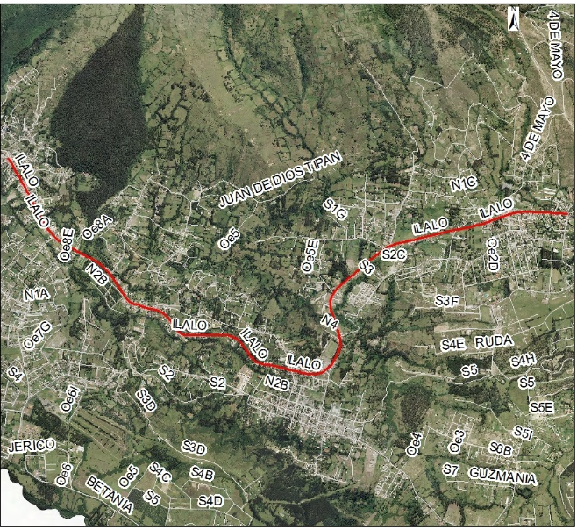
 | 2.2 DENSIDAD POBLACIONAL (Hab/ha): |  |  | ˂ 50
 | 2.3 AFECTACIONES : |  |  | NO
 | 2.4 TRAZADO VIAL (APROBADO) : |  |  | SI
 | 3.SERVICIOS BÁSICOS
 | 3.1 ALCANTARILLADO : |  |  | SI
 | 3.2 AGUA POTABLE : |  |  | SI
 | 3.3 RED ELÉCTRICA : |  |  | SI
 | 3.4 ÍNDICE DE NECESIDADES BÁSICAS INSATISFECHAS: |  |  | 26 - 75
 | 4. TRANSPORTE
 | 4.1 TRANSPORTE PÚBLICO : |  |  | SI
 | 4.2 TRANSPORTE PRIVADO : |  |  | SI
 | 4.3 TRANSPORTE PESADO : |  |  | SI
 | 5. ASPECTOS FÍSICOS
 | 5.1 LONGITUD VÍA (m) : |  |  | 6.676,00
 | 5.2 ANCHO VÍA (m) : |  |  | 9
 | 5.3 CAPA DE RODADURA : |  |  | ASFALTO
 | 5.4 ESTADO DE VÍA : |  |  | MALO
 | 6. DETALLE GENERAL DEL PROYECTO
El proyecto se ejecutará con estudios realizados por administración directa de la EPMMOP. El tramo a ejecutarse es entre El Tingo y la calle Las Termas de La Merced, que actualmente se trata de una vía con carpeta asfáltica en mal estado, por lo que se realizará una rehabilitación vial integral en una longitud de 6.676 metros aprox.
Previo a la ejecución de esta obra, se han realizado los siguientes estudios: Levantamiento topográfico, Estudio de suelos, Evaluación de pavimento, Diseño geométrico, Diseño de pavimentos, señalización vial. Además, se han realizado las respectivas coordinaciones con las entidades que proveen servicios públicos, por lo que una vez, que se concluyan los trabajos de agua potable y alcantarillado, se iniciarán los trabajos de rehabilitación vial.

